Actividad 3.2 - Max Flow

**Victor Misael Escalante Alvarado, A01741176**

**Captura del código funcionando**

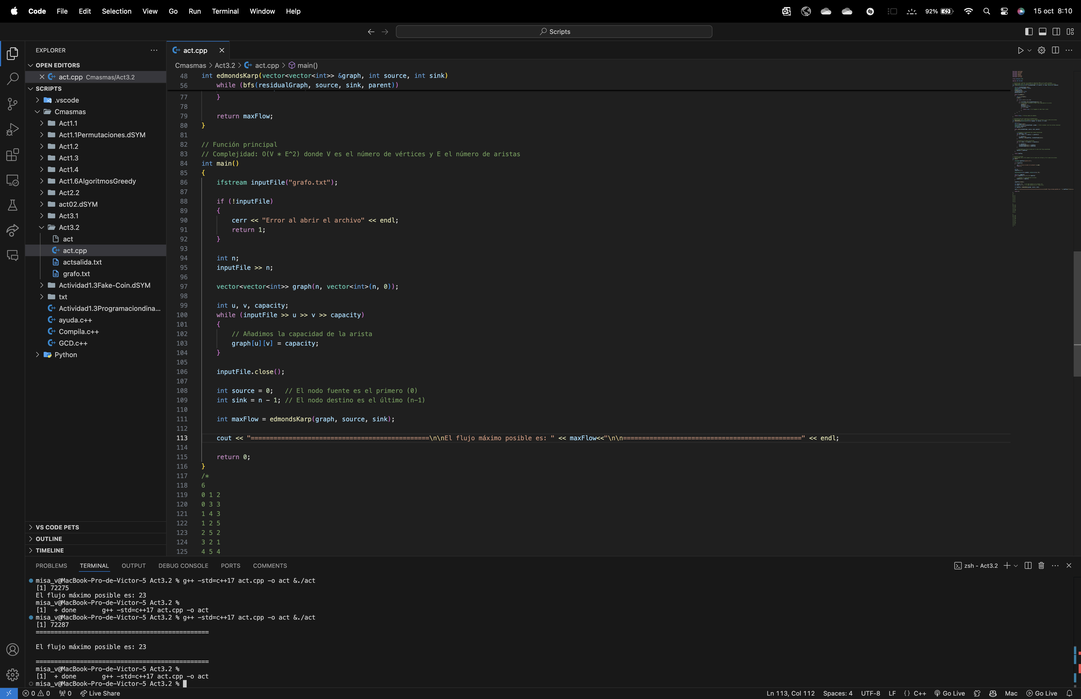**Enlace a workspace:**   
[<https://prod.liveshare.vsengsaas.visualstudio.com/join?954E8469BC2151572B38BA0D3738B445B19C>]